

软件工程PK项目
常德米粉销售管理系统
需求分析说明书

院 系： 软件学院
编 制 人： 刘斯璇
编制日期： 2015-05-13

背景
常德米粉在湖南各地广受欢迎，为了让美味的常德米粉冲出湖南，走向全国，迈向世界。一个合格的常德米粉销售管理系统很有必要。

目的
方便餐饮企业销售常德米粉。而且能减少因为人工操作而带来的一些错误

产品描述
该系统是旨在方便餐饮企业销售常德米粉，操作简单，而且方便实用。

主要功能
该系统主要拥有对米粉的销售和管理功能。能销售米粉也能在营业扩张时添加米粉的各方面信息。

实现语言
Java语言
系统用例图：

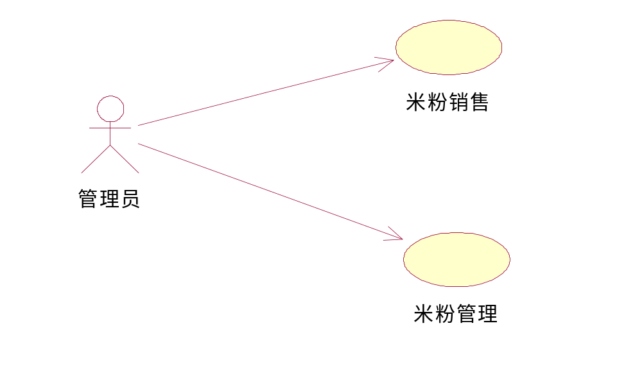

用例描述：
用例ID | 1
用例名称 | 米粉销售
简要描述 | 管理米粉的销售
用例参与者 | 餐饮管理员
前置条件 | 进入米粉销售功能
后置条件 | 统计销售信息
基本事件流 | - 餐饮管理员进入通过首页进入米粉销售界面。  - 选择米粉种类选择确定
异常事件流 | 如果未成功选择米粉则不能进入成功销售界面，也不会统计在数据库中
注释

用例ID | 2
用例名称 | 米粉管理
简要描述 | 增加米粉的种类价格及数量
用例参与者 | 餐饮管理员
前置条件 | 进入米粉管理功能
后置条件 | 增加米粉信息
基本事件流 | - 餐饮管理员通过主界面进入米粉界面。  - 按要求输入米粉信息存入数据库中
异常事件流
注释

系统业务流程图：
